22 июля 2021
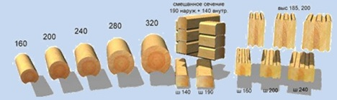

Республика Хакасия, г. Абакан
ул. Кирова, 251б (база Караван)
8 (390 2) 328 000; 8 953 259 80 00
E-mail: izakov-krez@mail.ru
Сайт: krez19.ru

Порода оцилиндрованного бревна |  | Сечение, мм | Ед. изм. | Цена оцилинд. бревна | Цена деталей сруба | Примечание
Ель, сосна  (естественной влажности) |  | 180-300 | м³ | 20 500 руб. | 22 500 руб. | 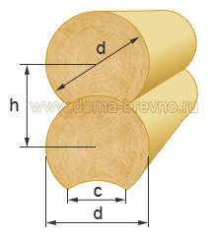  Стандартная длина оцилиндрован-ного бревна  6 метров
 |  | От 320 |  | От 21 000 руб. | От 23 000 руб.
Лиственница  (естественной влажности) |  | 180-300 | м³ | 21 500 руб. | 23 500 руб.
 |  | От 320 |  | От 22 000 руб. | От 24 000 руб.
Кедр  (естественной влажности) |  | 240-300 | м³ | 22 500 руб. | 24 500 руб.
 |  | от 320 |  | От 23 000 руб. | От 25 000 руб.
Стоимость услуги по оцилиндрованию бревна из материала заказчика  - 1500руб./м³ | 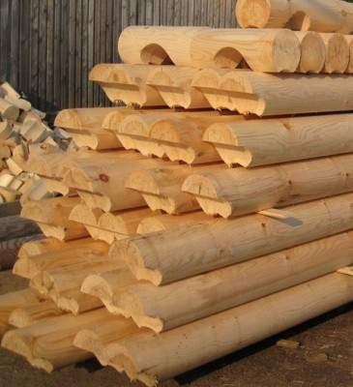 |  |  | 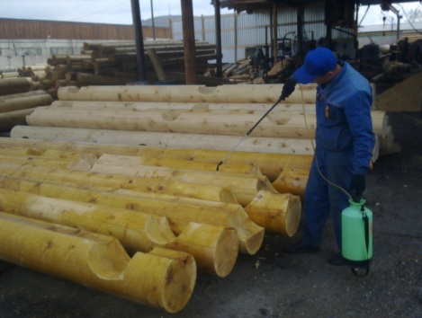  Антисепти-рование материала 450 руб./м³
Стоимость работы по изготовлению деталей сруба из материала заказчика, зарезка венцовых соединений
- 2000 руб./м³
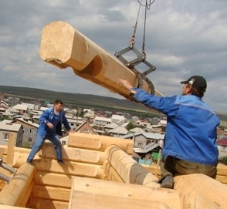  При сборке сруба от 220 диаметра к работе добавится  стоимость услуг крана 1300 руб./м³ |  |  |  | 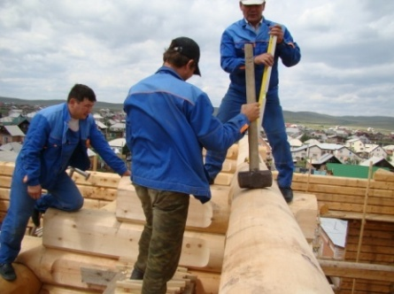  Сборка сруба у заказчика – 4200 руб./м³
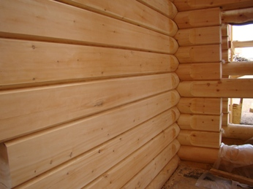
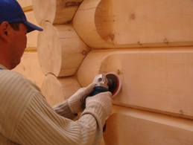
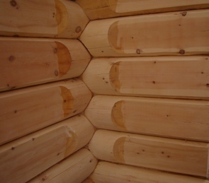
Выравнивание внутренних стен дома 600 руб./м² стены

22 июля 2021

Республика Хакасия, г. Абакан
ул. Кирова, 251б (база Караван)
8 (390 2) 328 000; 8 953 259 80 00
E-mail: izakov-krez@mail.ru
Сайт: krez19.ru

Порода профилированного бруса | Сечение  мм | Ед. изм. | Цена профилированного бруса, м.п. |  | Цена деталей сруба, нарезанных по проекту, м.п.
Ель, сосна  (естественной влажности) | 145х140  145х190  195х190  195х230  235х230 | м.п. | 506 руб.  675 руб.  920 руб.  1128 руб.  1354 руб. |  | 574 руб.  765 руб.  1040 руб.  1272 руб.  1527 руб.
Лиственница  (естественной влажности) | 145х140  145х190  195х190  195х230  235х230 | м.п. | 529 руб.  705 руб.  960 руб.  1176 руб.  1411 руб. |  | 597 руб.  795 руб.  1080 руб.  1320 руб.  1584 руб.
Кедр  (естественной влажности) | 145х140  145х190  195х190  195х230  235х230 | м.п. | 551 руб.  735 руб.  1000 руб.  1224 руб.  1469 руб. |  | 619 руб.  825 руб.  1120 руб.  1368 руб.  1642 руб.
Вакуумная сушка бруса 5000 руб./м³ | 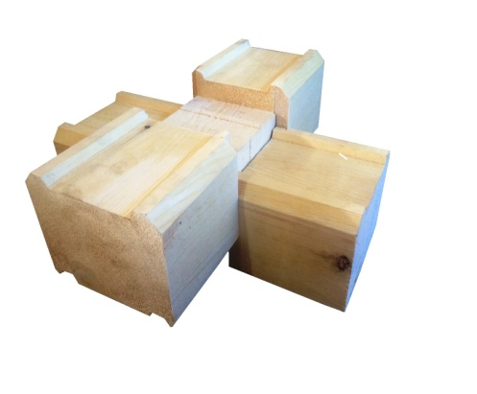  Стоимость работы по изготовлению деталей сруба из материала заказчика:  145х140 – 68 руб./м.п.  145х190 – 90 руб./м.п.  195х190 – 120 руб./м.п.  195х230 – 144 руб./м.п.  235х230 – 173 руб./м.п.  Сборка сруба у заказчика:  140х140 – 80 руб./м.п.  140х190 – 105 руб./м.п.  190х190 – 140 руб./м.п.  190х230 – 170 руб./м.п.  230х230 – 205 руб./м.п.  При сборке сруба от размера  190х190 добавляется услуга крана 1200 руб./м³ |  |  | 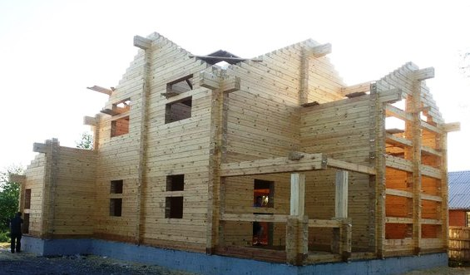  Сборка сруба у заказчика:  145х140 – 120 руб./м.п.  145х190 – 150 руб./м.п.  195х190 – 170 руб./м.п.  195х230 – 195 руб./м.п.  235х230 – 230 руб./м.п.  При сборке сруба от размера 190х195 добавляется услуга крана 1300 руб./м3

Профилирование бруса из материала заказчика:

150х150 – 56 руб./м.п.
150х200 – 75 руб./м.п.
200х200 – 100 руб./м.п.
200х240 – 120 руб./м.п.
240х240 – 144 руб./м.п.

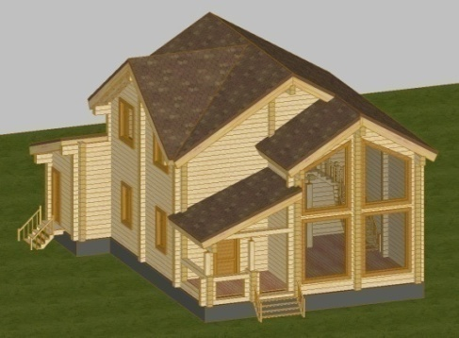
Разработка эскизной
документации (план рубки,
развертки стен,
спецификация стеновых
элементов, 3D изометрия
сруба и крыши, план сруба)
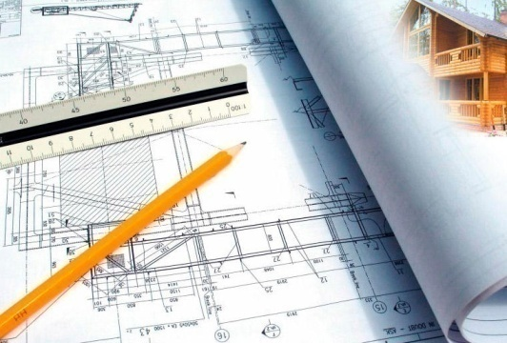
70 руб./м2.

